|  |  |
| --- | --- |
| 项目名称：打卡签到系统 | 项目编号：0001 |
| 版本：1.0 | 密级：内部资料 |

打卡签到系统项目概要设计说明书

|  |  |  |  |
| --- | --- | --- | --- |
| **作者：** | 林申泽 | **日期：** | 2019.4.10 |
| **评审：** |  | **日期：** | yyyy-mm-dd |
| **批准：** |  | **日期：** | yyyy-mm-dd |

修订记录

| 日期 | 修订版本号 | 修改章节 | 修改描述 | 修订者 |
| --- | --- | --- | --- | --- |
| 4.10 | V1.0 |  |  | 林申泽 |
|  |  |  |  |  |
|  |  |  |  |  |
|  |  |  |  |  |
|  |  |  |  |  |
|  |  |  |  |  |
|  |  |  |  |  |
|  |  |  |  |  |
|  |  |  |  |  |

目录

XXXX项目概要设计说明书 1

修订记录 2

一、 概述 4

二、 系统总体结构设计 4

**1.****业务层次图** 4

**2.****软硬件架构层次图** 4

三、 功能模块1 5

**1.****流程图** 5

**2.****类设计** 5

**2.1.****类1** 5

**2.2.****类2** 5

四、 功能模块2 5

**1.****流程图** 5

**2.****类设计** 5

**2.1.****类1** 6

**2.2.****类2** 6

# 概述

1. **目的**

设计软件结构的具体任务是将一个签到系统能进行模块划分、建立模块的层次结构以及调用关系、确定模块之间的接口及主界面等。数据结构设计包括数据特征描述、确定数据的结构特征、以及数据库的设计。

1. **系统运行环境**

软件运行环境

①：winXP以上（包括Win7/8/10等）

②：Mysql5.6及以上

③：Tomcat9.0

④：jdk1.8.0_181

硬件运行环境

①：intel i5 (八代CPU及以上)

②：8G/16G内存条

③：1T硬盘

* 1. **软件环境**

|  |  |  |  |  |
| --- | --- | --- | --- | --- |
| 操作系统 | 数据库 | 应用平台 | 客户端软件 | 其他说明 |
| Win10 | Mysql5.6 |  |  |  |

* 1. **硬件环境**

|  |  |  |
| --- | --- | --- |
| 服务器 | 最低配置 | 推荐配置 |
| 快云服务器 | CPU:2*至强E5620 四核八线程 主频2.4GHz  内存：:2*4G DDR3 ECC  硬盘:300G SAS 3.5 15K  网卡:双10M自适应  带宽:15Mbps独享  电源:低功耗 300W 电源  支持线路:BGP多线、电信、联通、移动 | CPU:至强E3-1220 V5 四核四线程 主频3.0GHz  内存:2*8G DDR3 ECC  硬盘:500G SATA 3.5 7.2K  网卡:双10/100/1000M自适应  电源:DELL 500W 电源  带宽:100Mbps独享  支持线路:BGP多线、电信、联通、移动、教育 |

1. **开发环境**

①：操作系统：winXP以上（包括Win7/8/10等）

②：编程语言：java、Java Javascript、HTML、CSS

③：编程工具：Eclipse主要用于代码编写、Navicat for MySQL主要用于数据库的编写运用Mysql5.6数据库版本号。

* 1. **软件环境**

|  |  |  |  |  |
| --- | --- | --- | --- | --- |
| 操作系统 | 数据库 | 应用平台 | 客户端软件 | 其他说明 |
| Win7及以上（包括Win8/10等） | Mysql5.6及以上 | PC端 |  |  |

* 1. **硬件环境**

|  |  |  |
| --- | --- | --- |
| 服务器 | 最低配置 | 推荐配置 |
| 快云服务器 | CPU:2*至强E5620 四核八线程 主频2.4GHz | CPU:至强E3-1220 V5 四核四线程 主频3.0GHz |

# 系统总体结构设计

1. **业务层次**
2. **软硬件架构层次图**

# 功能模块1

1. **流程图**

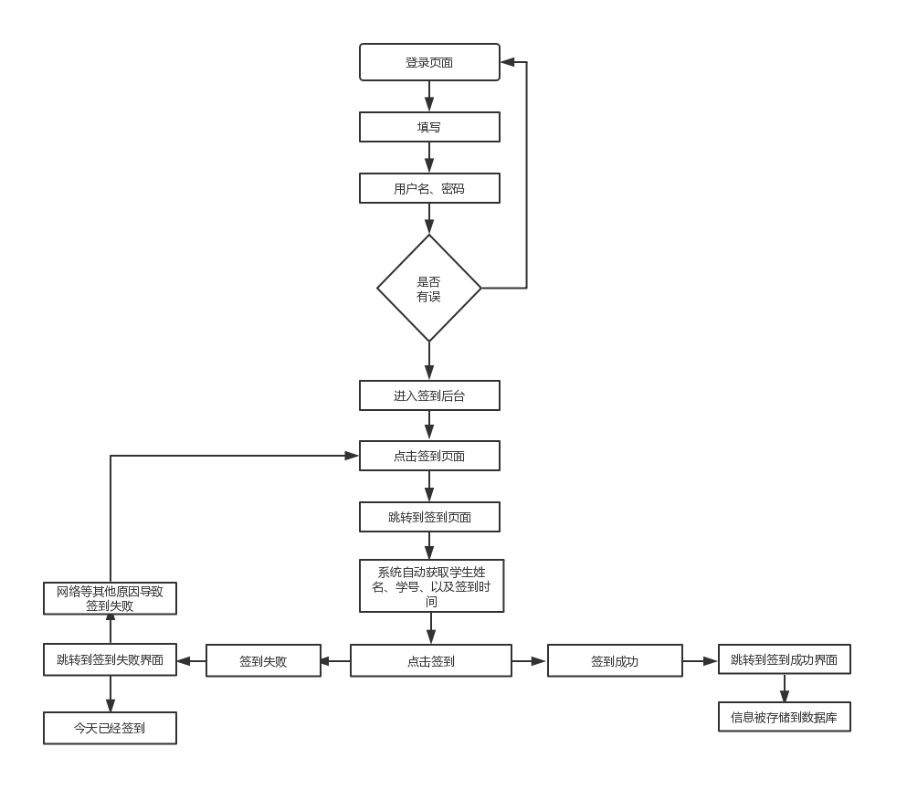

1. **类设计**
   1. **类1**

|  |  |  |  |  |
| --- | --- | --- | --- | --- |
| public属性 | 数据类型 | 默认值 | 父类 | 说明 |
|  |  |  |  |  |
|  |  |  |  |  |
|  |  |  |  |  |
| public方法 | | | 说明 | |
|  | | |  | |
|  | | |  | |
|  | | |  | |

* 1. **类2**

|  |  |  |  |  |
| --- | --- | --- | --- | --- |
| public属性 | 数据类型 | 默认值 | 父类 | 说明 |
|  |  |  |  |  |
|  |  |  |  |  |
|  |  |  |  |  |
| public方法 | | | 说明 | |
|  | | |  | |
|  | | |  | |
|  | | |  | |

# 功能模块2

1. **流程图**

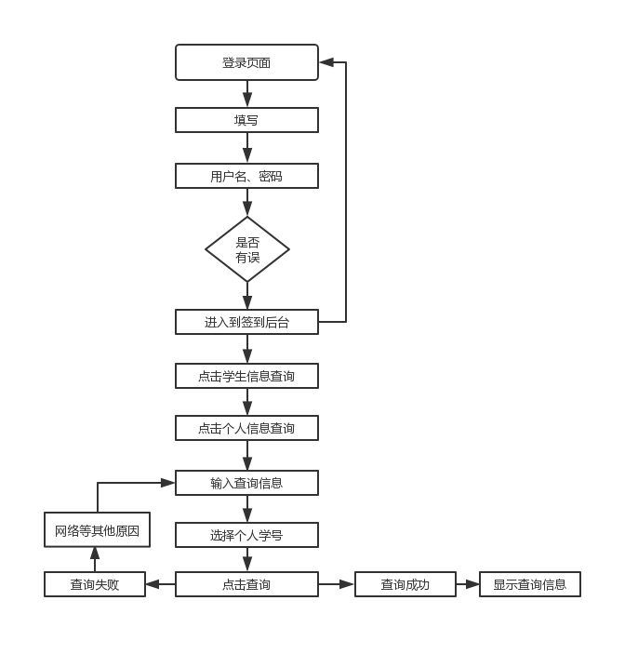

（该模块的业务流程图）

1. **类设计**
   1. **类1**

|  |  |  |  |
| --- | --- | --- | --- |
| public属性 | 数据类型 | 默认值 | 说明 |
|  |  |  |  |
|  |  |  |  |
|  |  |  |  |
| public方法 | | | 说明 |
|  | | |  |
|  | | |  |
|  | | |  |

* 1. **类2**

|  |  |  |  |
| --- | --- | --- | --- |
| public属性 | 数据类型 | 默认值 | 说明 |
|  |  |  |  |
|  |  |  |  |
|  |  |  |  |
| public方法 | | | 说明 |
|  | | |  |
|  | | |  |
|  | | |  |